**LAPORAN TUGAS BESAR**

**SISTEM INFORMASI**

**APLIKASI WEB KULINERKU**



**Disusun Oleh Kelompok 4:**

**Amelia Nur Avivah 22650169**

**Muh. Riflan 22650160**

**Tiara 22650164**

**Waode Mutiara Pinkan Ayu 22650158**

**Nur Febriani Amiy 22650159**

**Miranda 22650162**

**Wa Lastri 22650163**

­­­­­­

**PROGRAM STUDI TEKNIK INFORMATIKA**

**FAKULTAS TEKNIK**

**UNIVERSITAS  DAYANU IKHSANUDDIN PASARWAJO**

**2024**

**Desain WireFrame Apk Kulinerku**

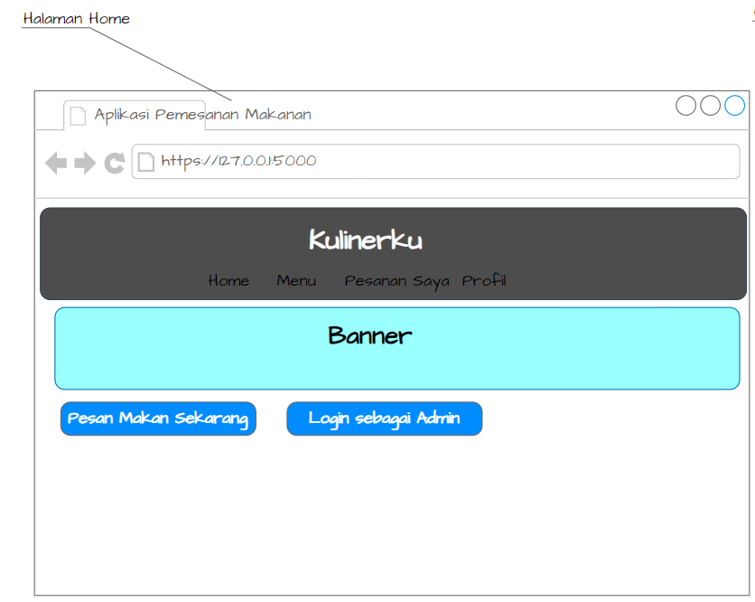Gambar Halaman Home

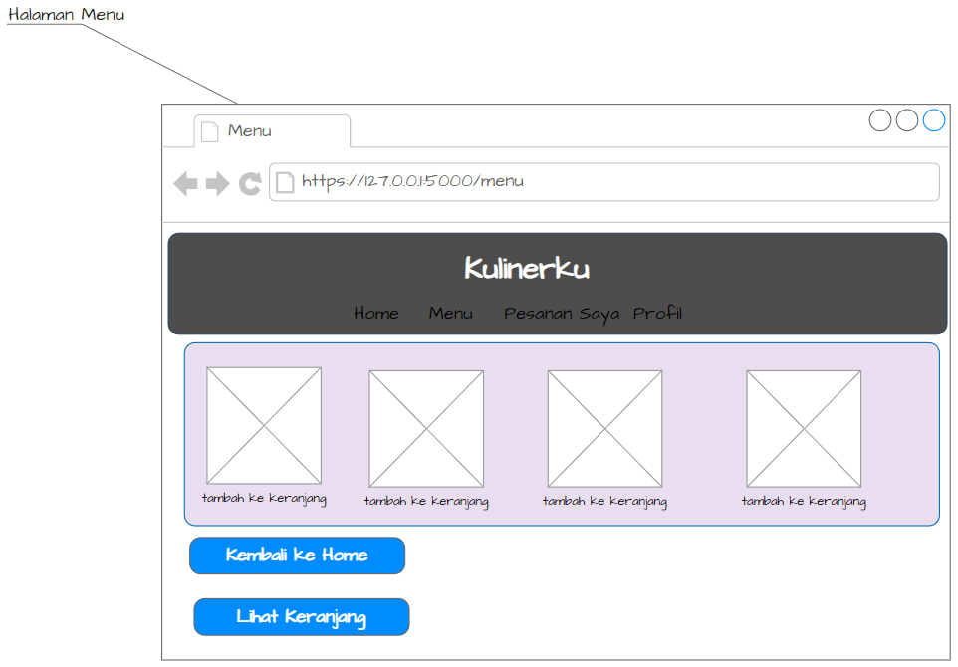

Gambar Halaman Menu

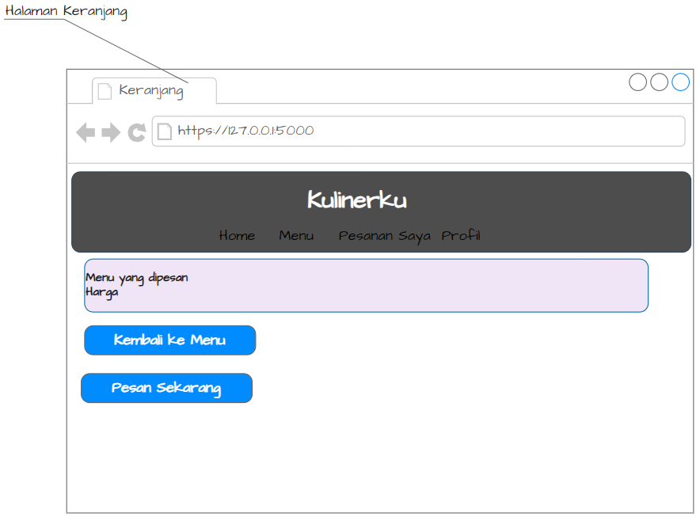

Gambar Halaman Keranjang

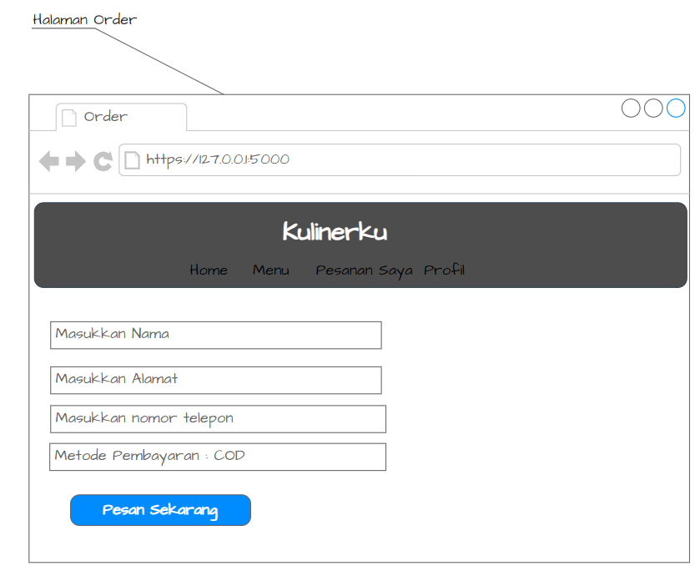

Gambar Halaman Order

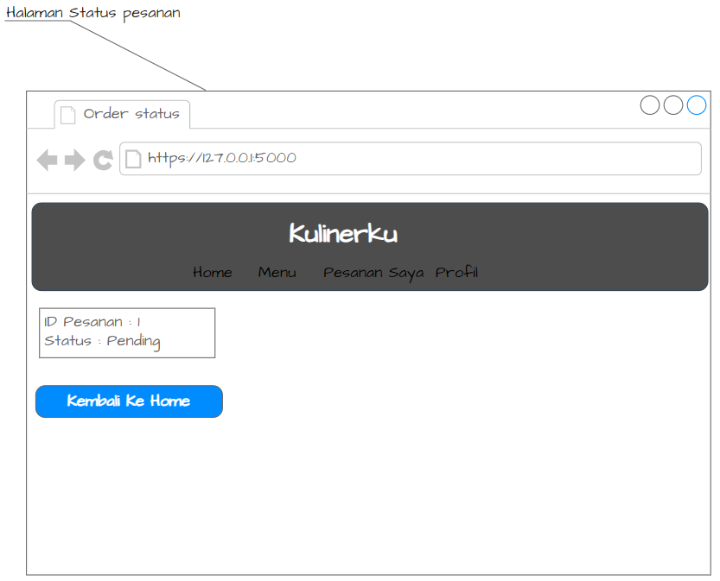

Gambar Halaman Status pesanan

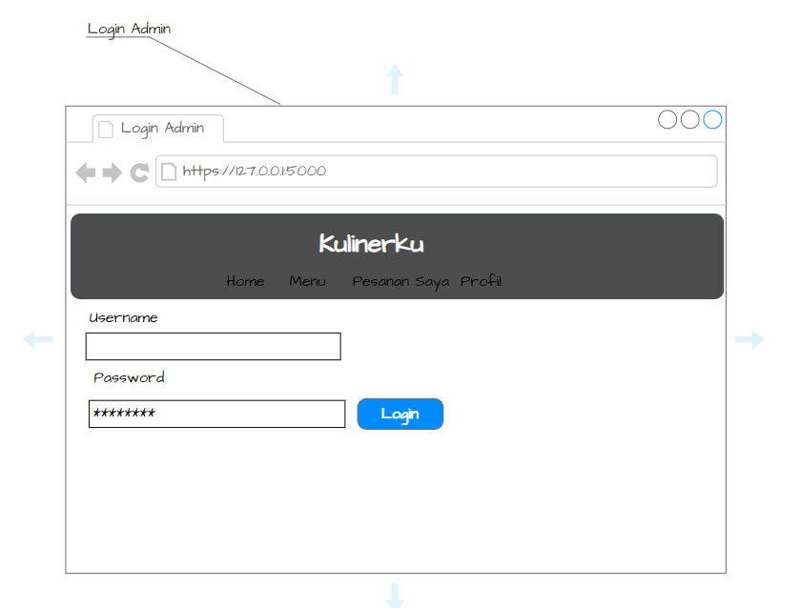

Gambar Halaman Login Admin

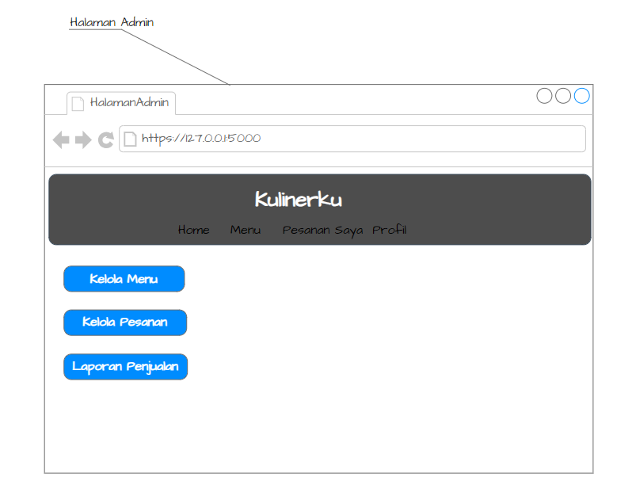

Gambar Halaman Admin

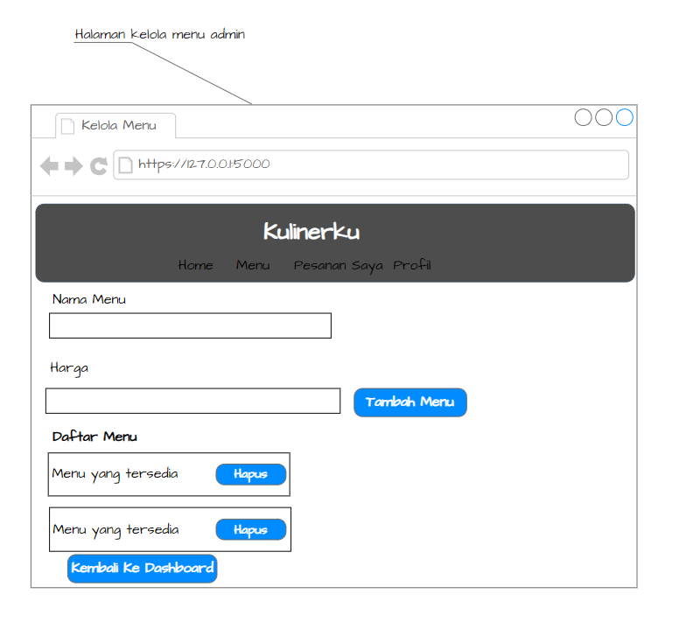

Gambar Halaman Kelola Menu Admin

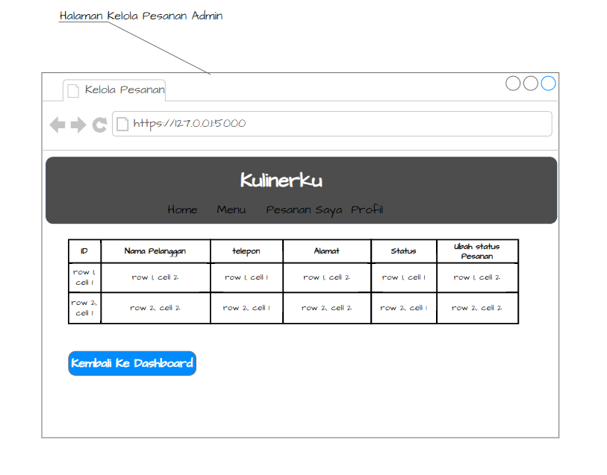

Gambar Halaman Kelola Pesanan Admin

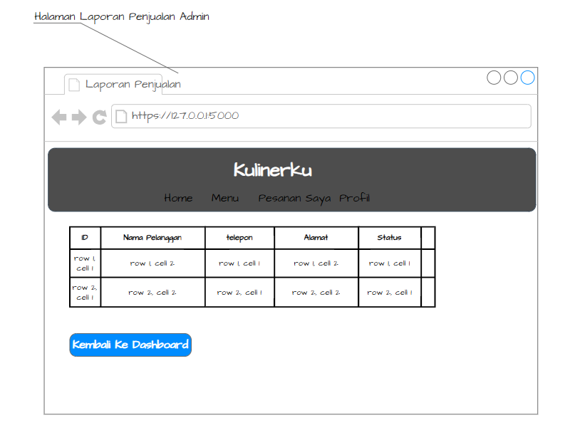

Gambar Laporan Penjualan Admin

**Desain use case, Sequence diagram,**

**Class Diagram dan Activity Diagram**

* + 1. **Use Case Diagram**

Untuk membuat use case diagram dari aplikasi *Ordering System byKulinerku* yang melibatkan user/pembeli, penjual/admin, dan sistem aplikasi berikut adalah langkah-langkahnya:

* 1. **Aktor**

|  |  |  |
| --- | --- | --- |
| NO. | Aktor | Deskripsi |
| 1. | Pembeli (Customer) | Orang yang menggunakan aplikasi untuk membeli makanan. |
| 2. | Penjual (Admin) | Orang yang menggunakan aplikasi untuk menjual makanan dan mengelola pesanan. |
| 3. | Sistem Aplikasi | Untuk autentikasi pengguna, menyimpan data pengguna, memproses pembayaran, dan mengelola status pesanan. |

* 1. **Use Cases:**
     + 1. Pembeli:

|  |  |  |
| --- | --- | --- |
| NO. | Aksi | Deskripsi |
| 1. | Lihat Menu | Pembeli dapat melihat menu makanan. |
| 2. | Pilih Makanan | Kemudian pembeli dapat memilih makanan yang ingin di pesan. |
| 3. | Buat Pesanan | Pembeli membuat pesanan baru. |
| 4. | Bayar Pesanan | Pembeli membayar pesanan. |
| 5. | Lihat Status Pesanan | Pembeli dapat melihat status pesanan mereka. |

* + - 1. Penjual/Admin:

|  |  |  |
| --- | --- | --- |
| NO. | Aksi | Deskripsi |
| 1. | Login | Admin dapat masuk ke halaman dashboard admin untuk melakukan pengelolaan pesanan |
| 2. | Kelola Menu | Admin dapat mengelola menu seperti menambahkan menu serta menghapus menu. |
| 3. | Kelola Pesanan | Admin dapat mengelola pesanan masuk |
| 4. | Lihat Laporan Penjualan | Admin dapat melihat laporan penjualan |
| 5. | Ubah Status Pesanan | Admin dapat mengubah status pesanan |

* + - 1. Sistem Aplikasi:

|  |  |  |
| --- | --- | --- |
| NO. | Aksi | Deskripsi |
| 1. | Tampilan Menu | Pembeli dapat melihat menu makanan. |
| 2. | Proses pembayaran | Kemudian pembeli dapat melakukan proses pembayaran |
| 3. | Kelola status pesanan | Admin dapat mengelola status pesanan |

* 1. **Gambar Use Case Diagram:**

Berikut adalah gambar dari use case diagram yang dapat menggambarkan skenario di atas:

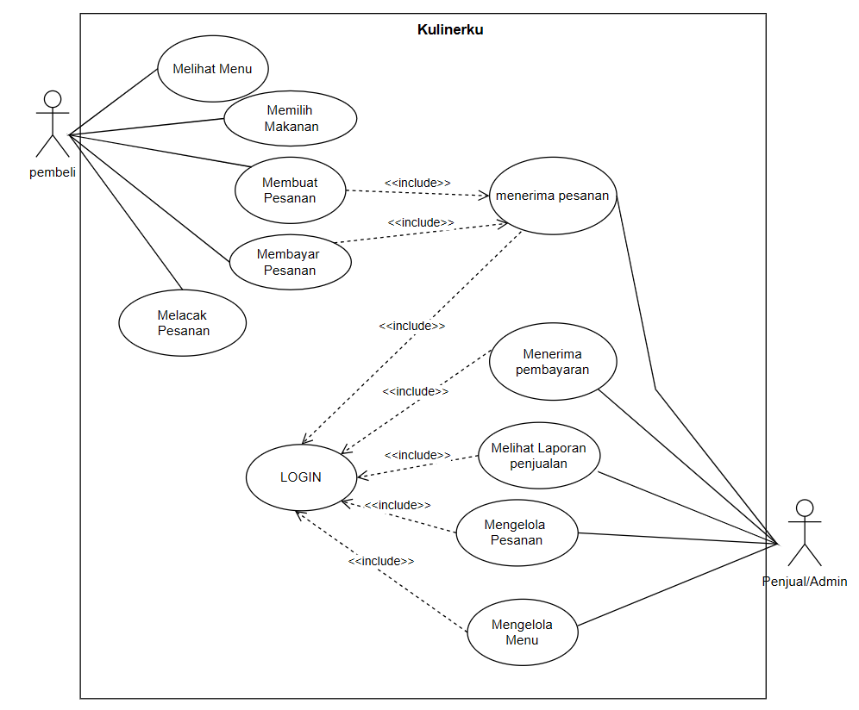

Gambar 1.1 Use Case Diagram.

**Penjelasan Relasi:**

* + LOGIN : Penjual/Admin harus melakukan registrasi dan login untuk mengakses fitur aplikasi.
  + Lihat Menu, Pilih Makanan, Buat Pesanan, Bayar Pesanan, dan Lihat status pesanan: Pembeli menggunakan aplikasi untuk melihat dan memesan makanan.
  + Kelola Menu, Kelola Pesanan, dan Lihat Laporan Penjualan: Penjual/Admin menggunakan aplikasi untuk mengelola menu dan pesanan.
    1. **Class Diagram**

Dengan aktor serta deskripsi yang sama dengan use case diagram diatas, berikut untuk class diagramnya:

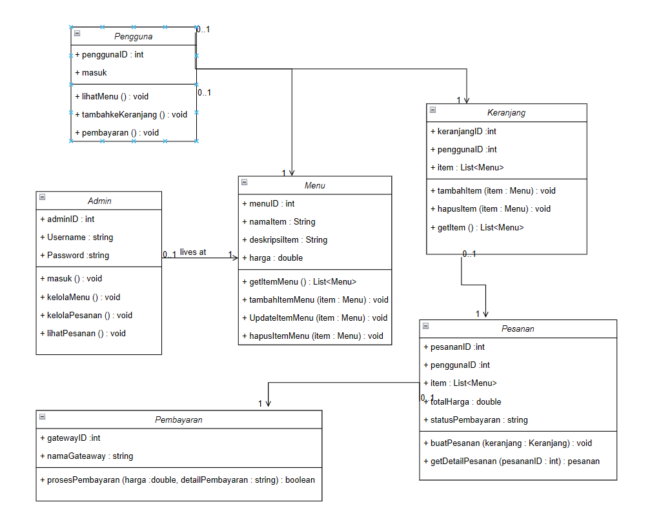

Gambar 1.2 Class Diagram.

**Penjelasan Class Diagram**

* + **Pengguna/ Pembeli**: Representasi pengguna aplikasi yang bisa langsung masuk ke aplikasi kemudian melihat menu, menambahkan item ke keranjang, dan melakukan pembayaran.
  + **Admin:** Representasi admin aplikasi yang bisa masuk, mengelola menu (menambah dan memperbarui item), serta melihat pesanan.
  + **Menu:** Kelas yang merepresentasikan item menu dengan atribut seperti ID, nama, deskripsi, dan harga. Memiliki metode untuk mendapatkan item menu, menambah item menu, dan memperbarui item menu.
  + **Keranjang**: Kelas yang merepresentasikan keranjang belanja dengan atribut seperti ID keranjang, ID pengguna, dan daftar item. Memiliki metode untuk menambah item, menghapus item, dan mendapatkan item dalam keranjang.
  + **Pesanan:** Kelas yang merepresentasikan pesanan dengan atribut seperti ID pesanan, ID pengguna, daftar item, total harga, dan status pembayaran. Memiliki metode untuk membuat pesanan dari keranjang dan mendapatkan detail pesanan.
  + **Pembayaran:** Kelas yang merepresentasikan gateway pembayaran dengan atribut seperti ID gateway dan nama gateway. Memiliki metode untuk memproses pembayaran.
    1. **Sequence Diagram**

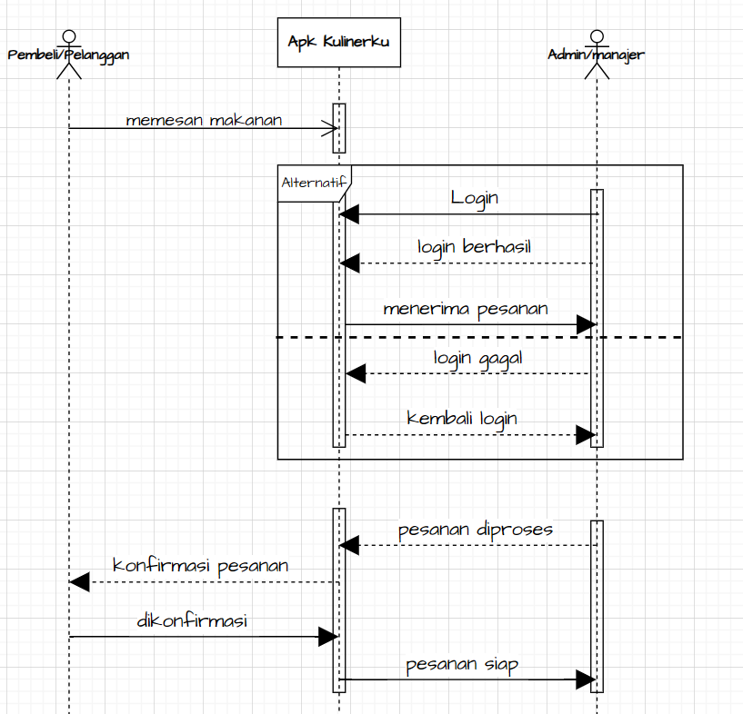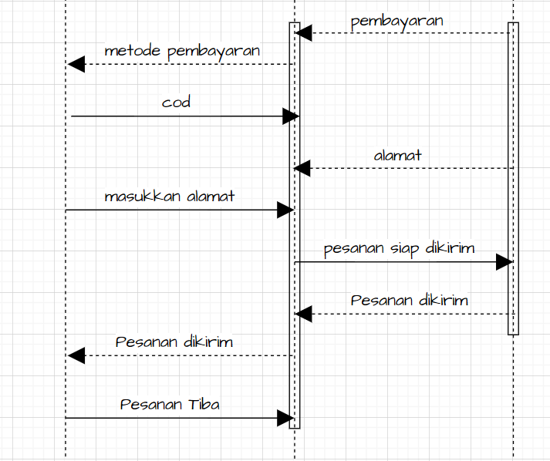

Gambar 1.3 Sequence Diagram.

* + 1. **Activity Diagram**

Dengan aktor serta deskripsi yang sama dengan use case diagram diatas, berikut untuk class diagramnya:

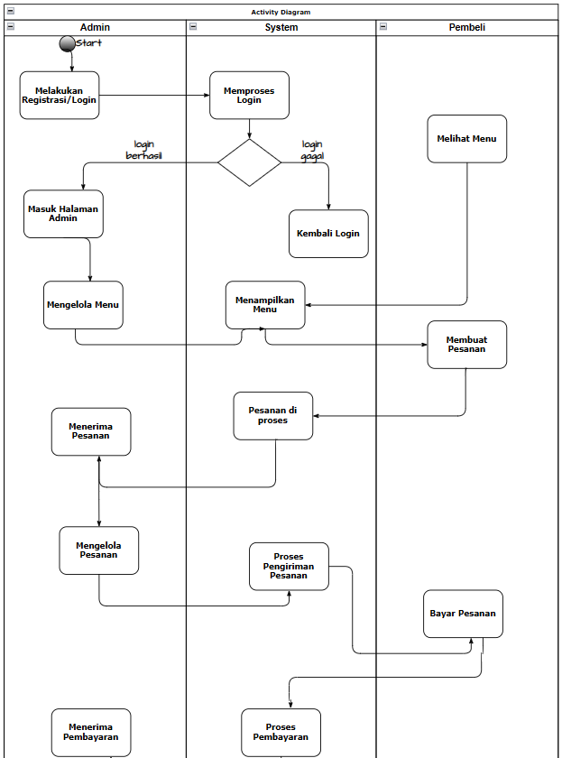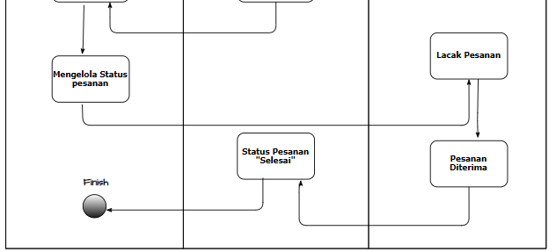

Gambar 1.4 Activity Diagram.

**Penjelasan Activity Diagram:**

1. **Pembeli:**
   * **Lihat Menu**: Pembeli melihat daftar makanan yang tersedia.
   * **Buat Pesanan**: Pembeli membuat pesanan dari makanan yang dipilih.
   * **Bayar Pesanan**: Pembeli melakukan pembayaran untuk pesanan.
   * **Lacak Pesanan**: Pembeli melacak status pesanan yang telah dibuat.
2. **Penjual/Admin:**
   * **Login**: Penjual/Admin masuk ke dalam sistem.
   * **Kelola Menu**: Penjual/Admin mengelola daftar makanan yang tersedia (menambah, mengedit, menghapus).
   * **Kelola Pesanan**: Penjual/Admin melihat dan memproses pesanan yang masuk.
   * **Lihat Laporan Penjualan**: Penjual/Admin melihat laporan penjualan.
3. **Sistem Aplikasi:**
   * **Autentikasi login admin**: Sistem memverifikasi kredensial admin saat login.
   * **Proses Pembayaran**: Sistem memproses pembayaran pesanan.
   * **Kelola Status Pesanan**: Sistem mengelola status pesanan dari awal hingga selesai.

**TAMPILAN APK KULINERKU**

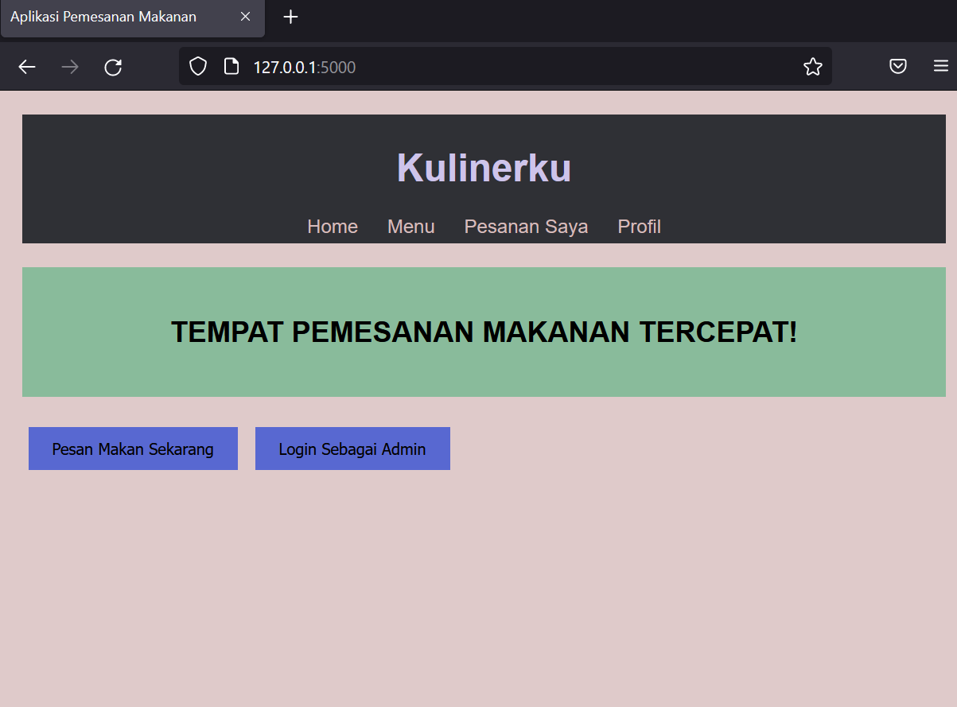

Gambar Tampilan Home

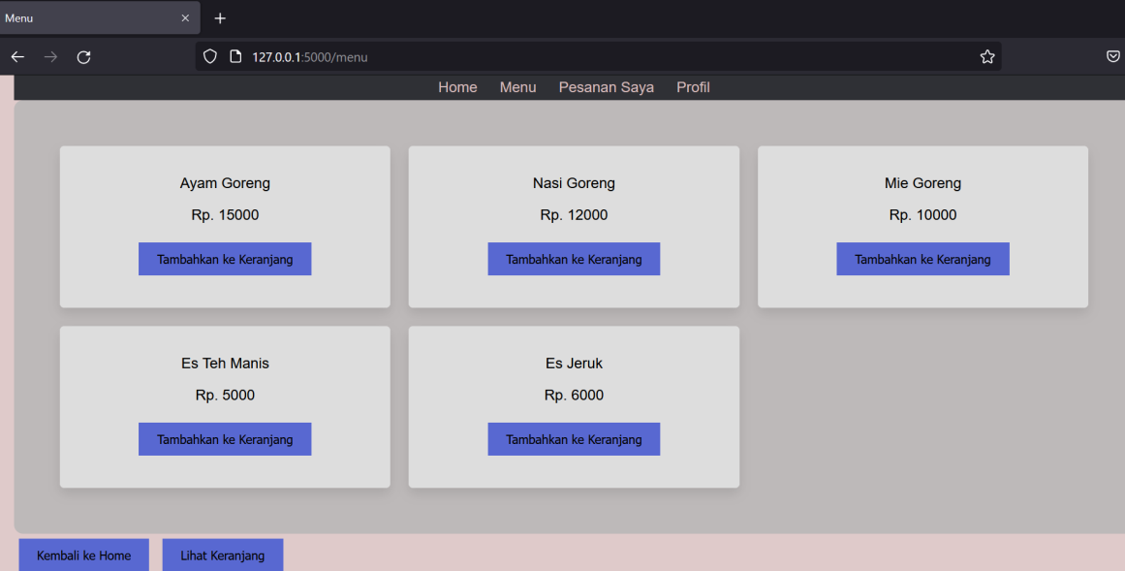

Gambar Tampilan Halaman Menu

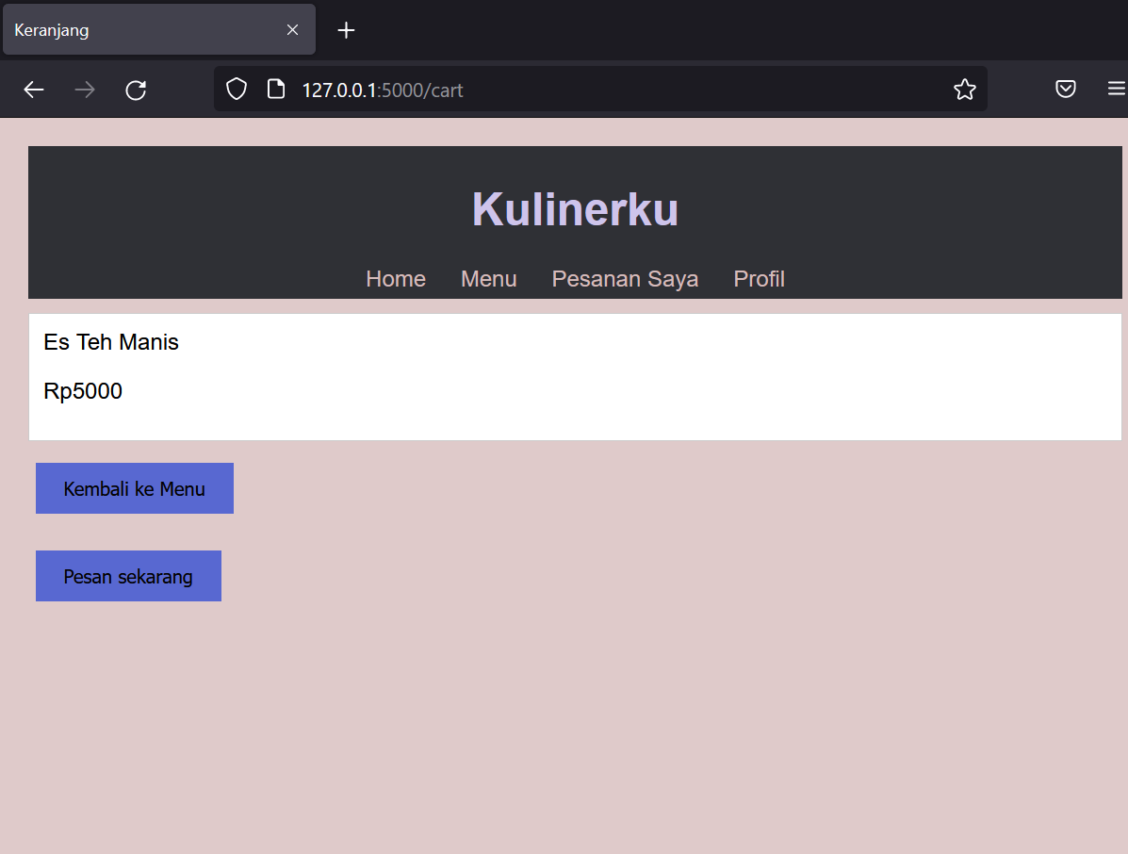

Gambar Tampilan Halaman Keranjang

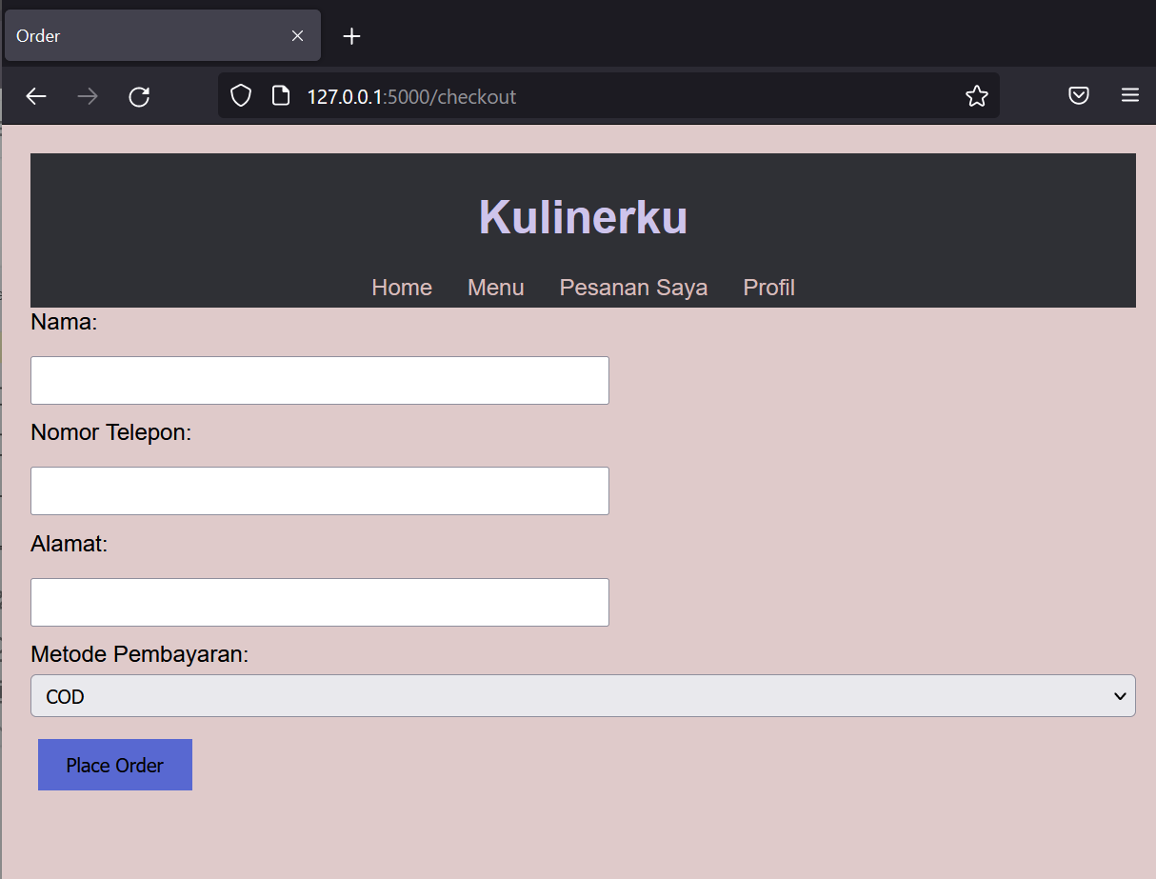

Gambar Tampilan Halaman Order

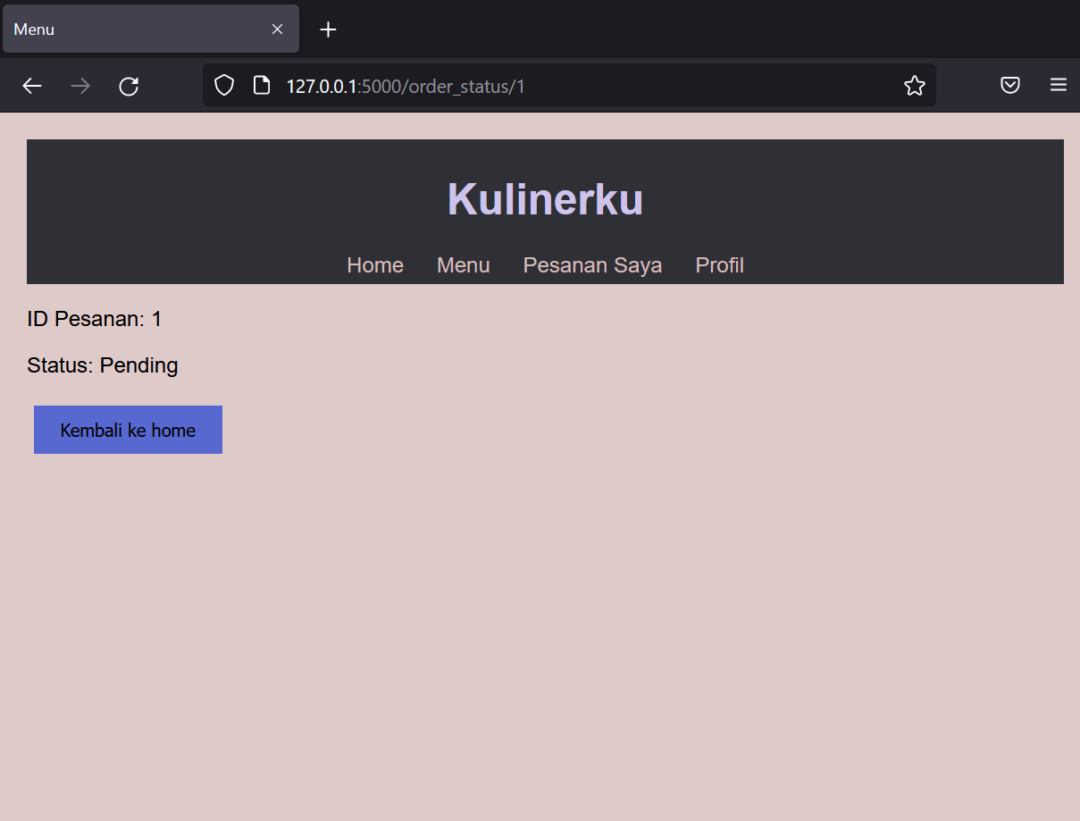

Gambar Tampilan Halaman Status Pesanan

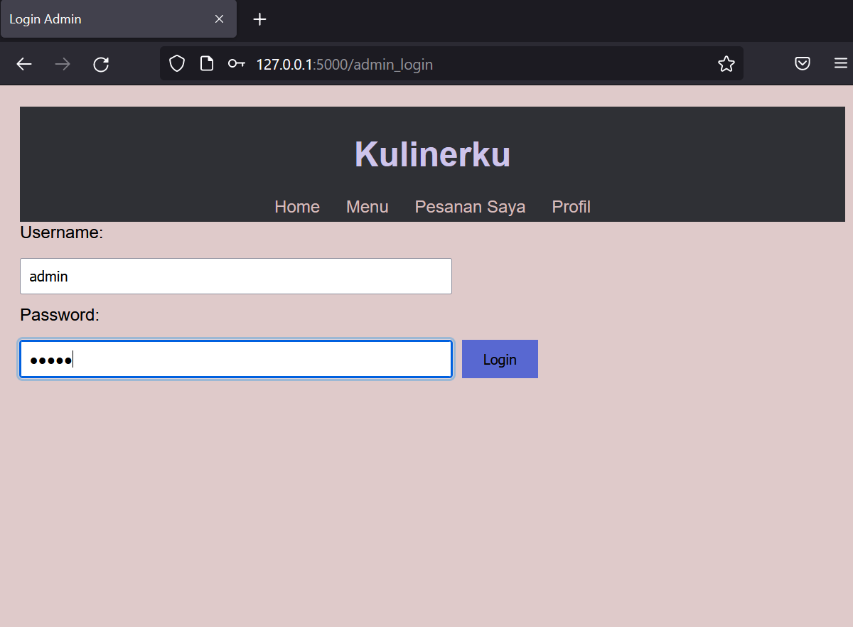

Gambar Tampilan Halaman Login Admin

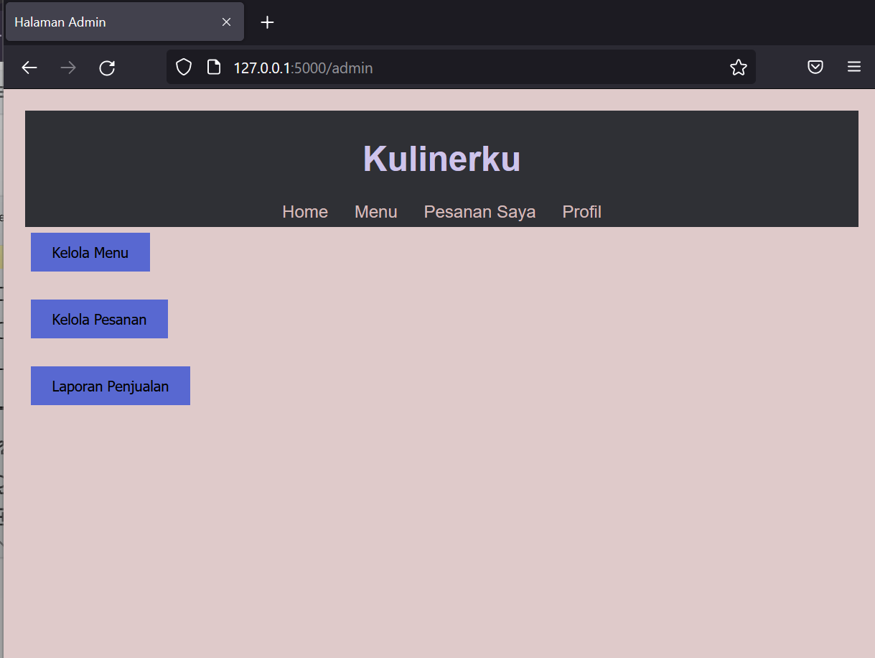

Gambar Tampilan Halaman Dashboard Admin

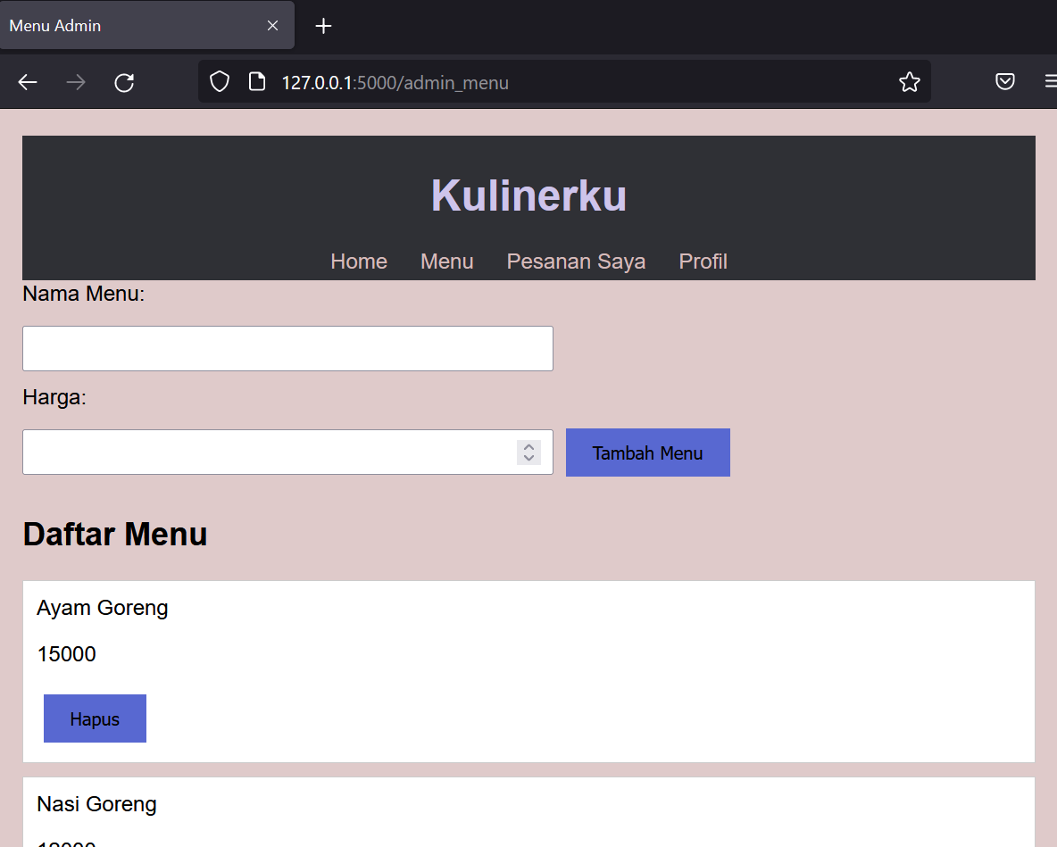

Gambar Tampilan Halaman Kelola Menu Admin

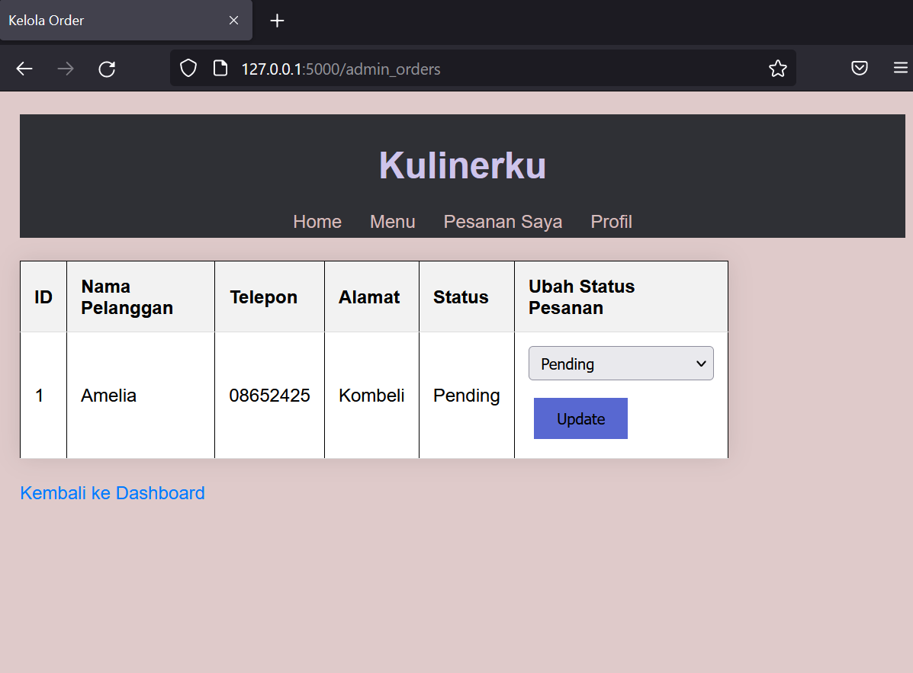

Gambar Tampilan Halaman Kelola Pesanan Admin

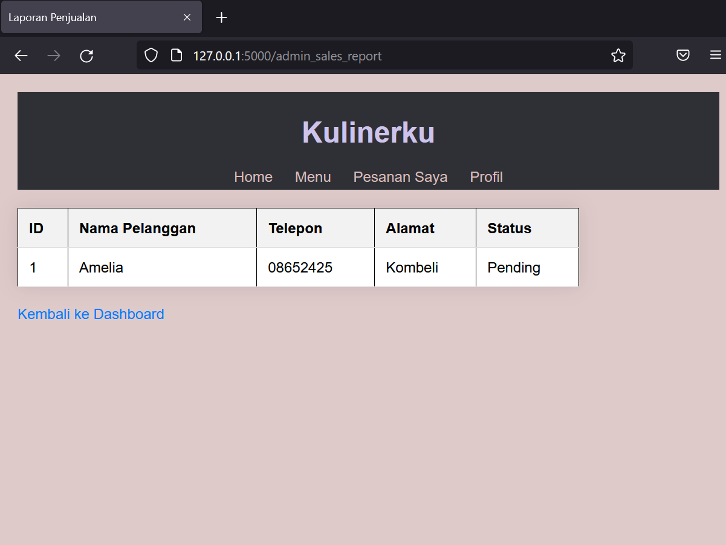

Gambar Tampilan Halaman Laporan Penjualan Admin